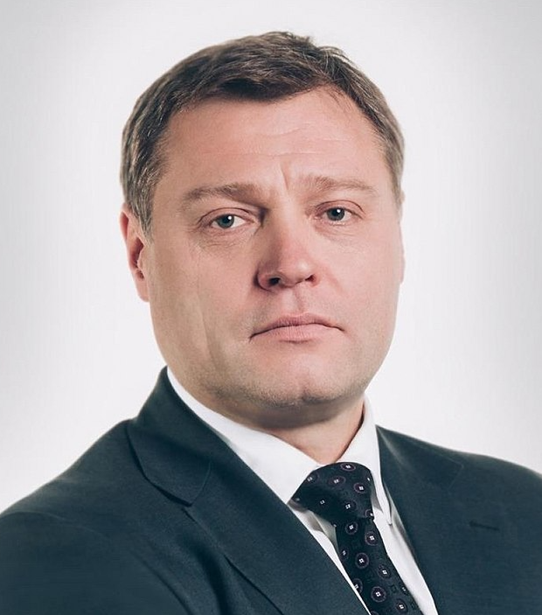

Бабушкин Игорь Юрьевич
Губернатор Астраханской области
Родился 5 апреля 1970 года в пос. Каменники Рыбинского района Ярославской области.
Окончил Московское высшее общевойсковое командное училище им. Верховного Совета Российской Федерации, Голицынский военный институт Федеральной пограничной службы Российской Федерации и АНО ВПО «Институт менеджмента, экономики и инноваций».
С 1992 по 2012 гг. проходил военную службу на командных должностях в Вооруженных Силах Российской Федерации и подразделениях ФСБ России.
С 2013 по 2018 гг. являлся заместителем руководителя Федерального агентства по управлению государственным имуществом (Росимущество).
В соответствии с распоряжением Администрации Президента Российской Федерации от 25 сентября 2018 года назначен заместителем полномочного представителя Президента Российской Федерации в Северо-Кавказском федеральном округе.
5 июня 2019 года Указом Президента Российской Федерации назначен временно исполняющим обязанности Губернатора Астраханской области.
8 сентября 2019 года на выборах Губернатора Астраханской области за Бабушкина И.Ю. проголосовало 75,63 процентов избирателей.
17 сентября 2019 года вступил в должность Губернатора Астраханской области.
Награжден Орденом Почета, Орденом Мужества, различными ведомственными наградами.
Женат, воспитывает дочь.

